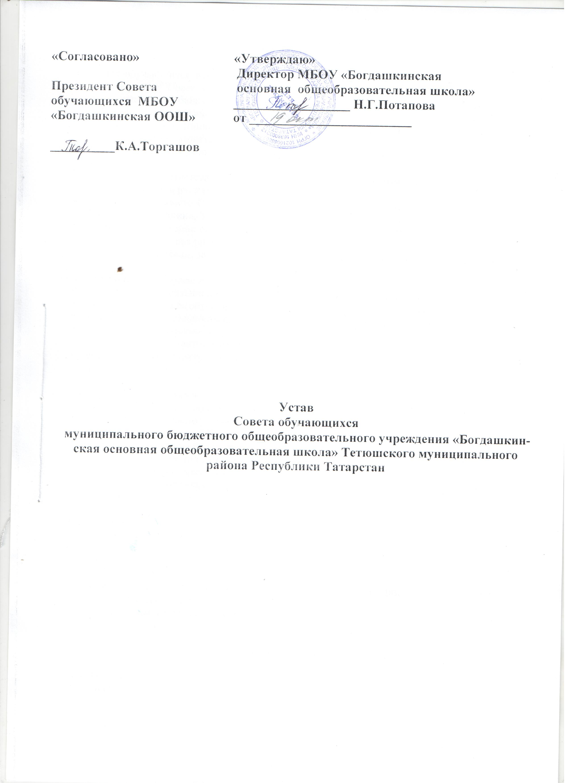
1. Общие положения

- Совет обучающихся МБОУ «Богдашкинская основная общеобразовательная школа» (далее именующийся Советом) является представительным органом самоуправления учащихся муниципального бюджетного общеобразовательного учреждения МБОУ «Богдашкинская основная общеобразовательная школа». Совет является школьной самоуправляемой ученической организацией и осуществляет свою деятельность в МБОУ «Богдашкинская основная общеобразовательная школа».
- Совет строит свою работу на основе принципов самоуправления, равноправия, законности и гласности.
- Совет несет ответственность за организацию деятельности ученических органов самоуправления в рамках своей компетенции.
- В своей деятельности Совет руководствуется Конституцией Российской Федерации, Законом РФ «Об образовании», Уставом и настоящим Уставом.
- Полное наименование организации – Совет обучающихся МБОУ «Богдашкинская основная общеобразовательная школа
2. Цели, задачи и основные направления деятельности Совета

а) Основными целями Совета являются:
- повышение общественной роли и социальной значимости обучающихся;
- повышение интереса обучающихся к получению знаний и образования;
- планирование деятельности на основе выявления и учета интересов обучающихся;
- защита прав обучающихся;
- поддержка деловой активности и творческой самореализации обучающихся;
- воспитание гражданского сознания и правовой культуры обучающихся, уважение к правам человека и личности.

Б) Для выполнения уставных целей Совет решает следующие задачи:
- участие в выработке социальной политики, направленной на улучшение условий учебы, труда и быта учащихся, защиту прав обучающихся;
- разработка и внесение предложений по работе Совета;
- разработка и внесение предложений по мерам поощрения обучающихся;
- содействие организации отдыха и досуга обучающихся;
- участие в культурно-массовой жизни школы;
- сохранение и поддержка традиционных российских и лучших мировых духовных и культурных ценностей.

В) Основными направлениями деятельности Совета являются:
- изучение потребностей и интересов обучающихся;
- помощь педагогическому коллективу в воспитании и обучении учащихся;
- проведение общественных мероприятий;
- забота о дежурстве;
- оказание организационной помощи обучающимся при реализации их творческих инициатив;
- забота о порядке и чистоте в школе;
- информирование обучающихся о деятельности .

3. Права и обязанности членов Совета.

Членами Совета могут быть учащиеся 5-9 классов, активно участвующие в его деятельности.
Члены Совета имеют равные права, но несут разные обязанности.

а) Члены Совета имеют право:
- избирать и быть избранными в руководящие органы Совета;
- участвовать в деятельности Совета;
- вносить предложения в любые структурные подразделения Совета, связанные с его деятельностью.

б) Члены Совета обязаны:
- посещать заседания Совета;
- соблюдать Устав Совета;
- выполнять решения Совета, принятые в соответствии с целями и задачами настоящего Устава;
- оказывать содействие Совету в достижении его целей и задач;
- за несоблюдение Устава, совершение действий, дискредитирующих Совет, член Совета может быть исключен из его состава или понижен в должности; решение об этом принимается голосованием членов Совета.
- наиболее ответственные члены Совета поощряются. Решение об этом принимается большинством голосов членов Совета.

4.Порядок организации Совета

Совет избирается ежегодно через классные собрания
Членами Совета могут быть избраны учащиеся 5-9 классов (1-3 человек от класса), умеющие и желающие работать в Совете, быть в центре школьной жизни
Руководящие органы Совета избираются открытым голосованием всех членов Совета.
Решение Совета является правомочным, если на его заседании присутствовало не менее двух третей состава Совета.
Заседания Совета должны проходить один раз в месяц или по мере надобности.
К исключительной компетенции Совета относятся следующие вопросы:
внесение изменений и дополнений к настоящему Уставу;
избрание сроком на год руководящих Органов Совета и председателей направлений;
принятие решения о реорганизации или ликвидации Совета и структуры школьного самоуправления
Член Совета может потребовать обсуждения любого вопроса, если его предложение поддержит треть членов Совета.

5. Руководящие органы Совета

Высшим управленческим органом Совета является Президиум, в состав которого входят Президент, Заместитель президента, секретарь Совета.

а) Президент Совета обязан:
- посещать и проводить заседания Совета;
- посещать и проводить заседания Президиума Совета;
- представлять Совет на муниципальном, региональном и федеральном уровнях;
- быть ответственным за работу Совета.

б) Заместитель президента обязан:

- посещать заседания Совета;
- посещать заседания Президиума Совета;
- проводить заседания Совета и Президиума Совета в случае отсутствия председателя Совета (заместитель, проводящий заседания, определяется в связи с повесткой дня);
- выполнять все функции секретаря Совета в случае его отсутствия.

в) Секретарь Совета обязан:

- посещать заседания Совета;
- посещать заседания Президиума Совета;
- отвечать за ведение документации (протоколов заседаний Совета).

6. Заключение

Самоуправление – организация коллективной деятельности обучающихся, целью которой является развитие личности и социальная адаптация обучающихся.

Участие в работе органов самоуправления:

- учит ребят умению руководить и подчиняться;
- учит быть требовательным и самостоятельным;
- способствует воспитанию чувства ответственности и коллективизма;
- вырабатывает адекватное отношение к критике;
- создает условия для проявления и развития способностей каждого обучающегося.

